大学外语等级考试报名操作流程（图示）
1．登陆  web.bsu.edu.cn，点击“校内常用网址”。 | 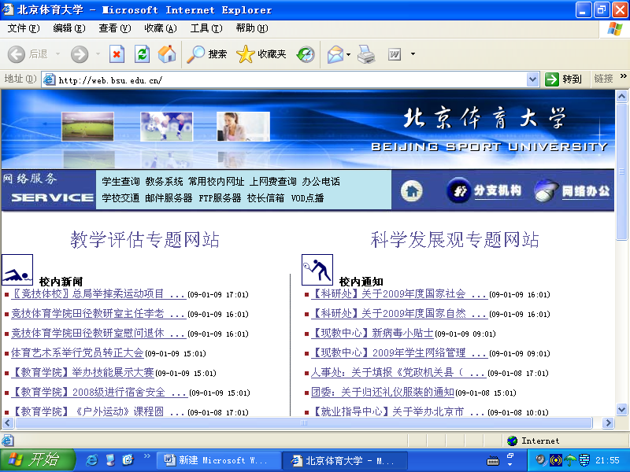
2.点击“URP综合教务系统”。 | 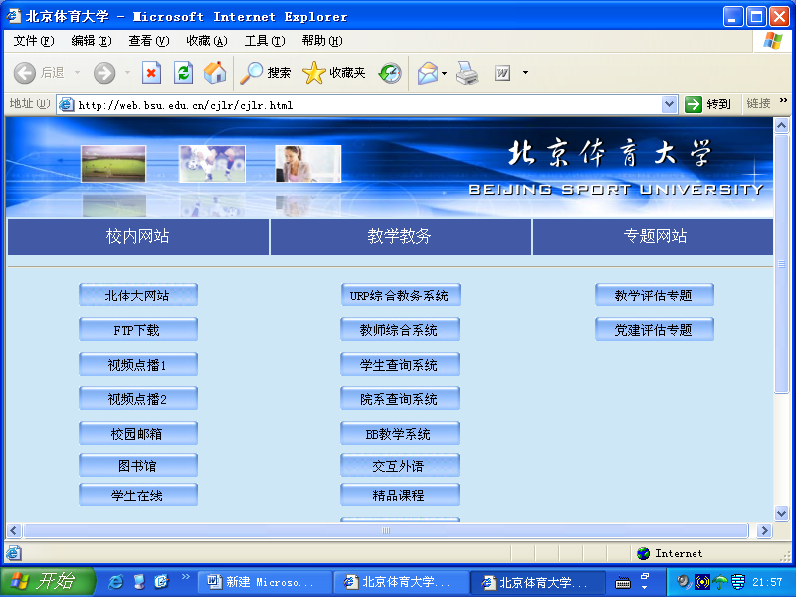
3.出现登陆窗口，请输入用户名和密码，点击登录。初始账户是学号，密码是111111. | 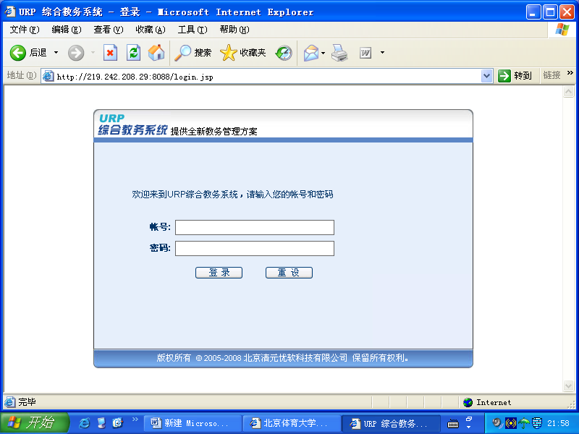
4.登陆完毕后，如右图示相关模块。 | 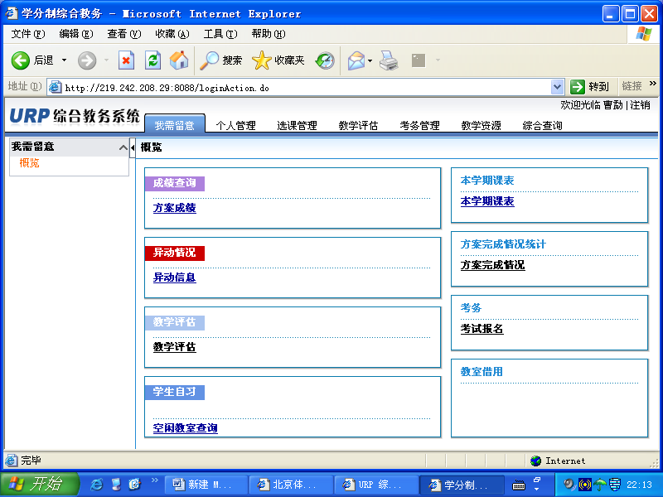
5.点击“个人管理”，再点击“个人信息”、“更改密码”，出现更改密码窗口，如右图示。按照提示输入当前密码和新的密码，点击确认后完成更改。 | 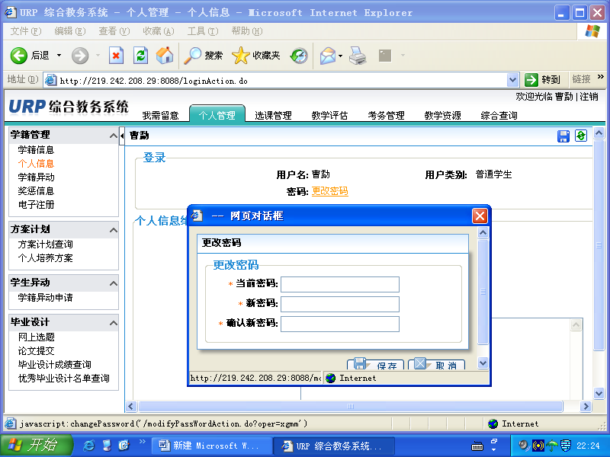
6.还在“个人信息”的页面下，填写个人“电话、通讯地址、EMAIL”后，点击右上角保存。  注意：只有填写完个人信息后才可以报名。 | 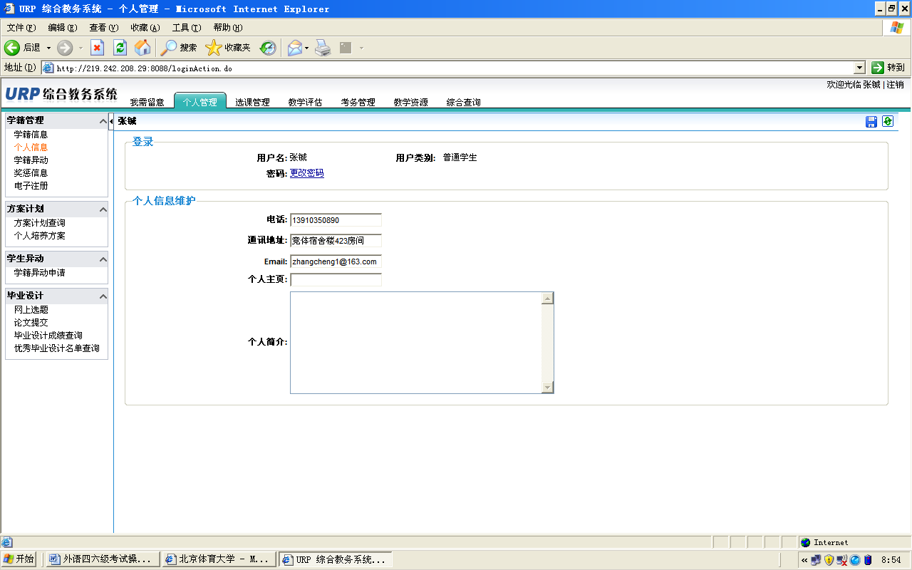  保存
7.点击“考务管理”，再点击左栏“考试报名”，如右图示，将会显示学生本人可以报名的不及格课程。  注意：  - 如可报名栏内无应报名的课程，请学生去各院系教务办公室登记 | 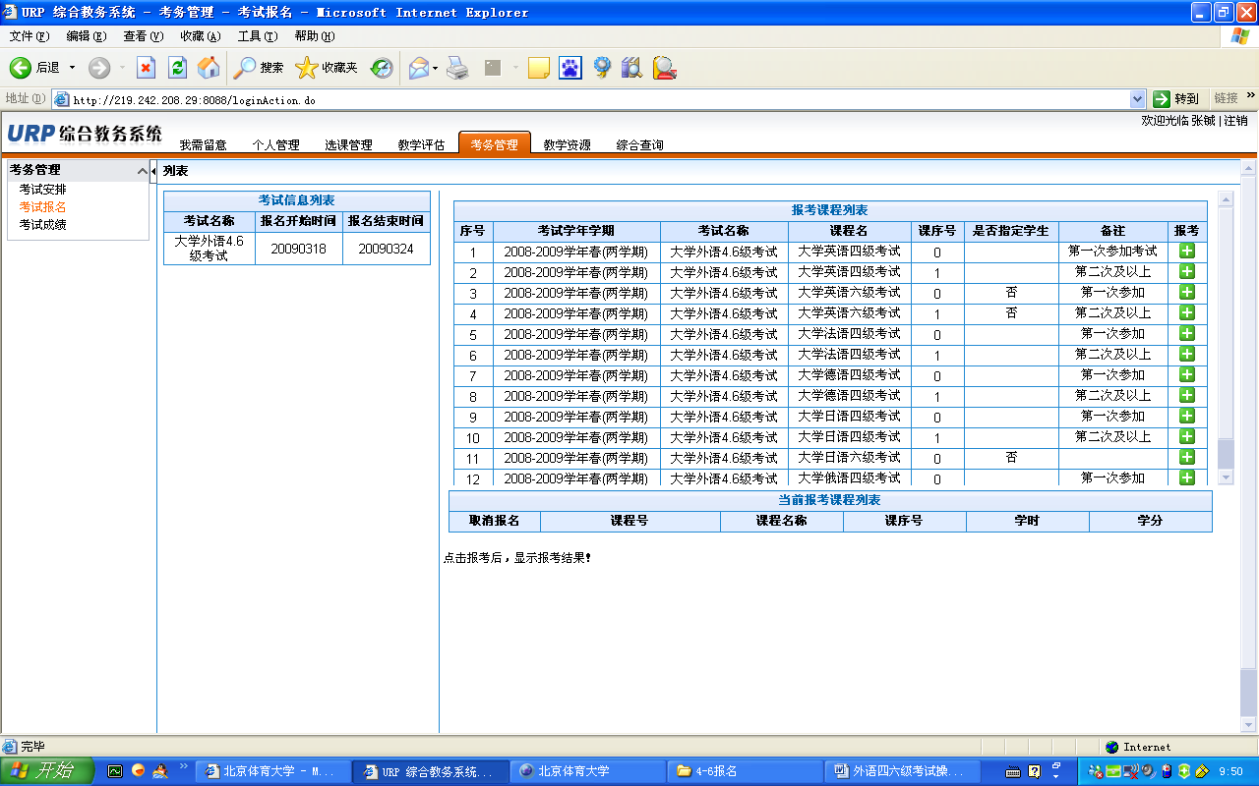
8.点击报名相应课程后，在右栏下面即可显示“当前报考课程列表”，考试报名数据即已提交。  最后请点击右上角“注销”以完成个人报名工作。  如有问题，请咨询各院系教务办公室。 | 